Příloha č. 6 Mapa se zákresem vzdálenosti místa realizace projektu od nových pevných parkovacích míst pro jízdní kola
Realizaci projektu vzniknou nová pevná parkovací místa pro jízdní kolo. Pod mapou žadatel doplní stručný popis charakteru záměru a vzdálenosti.
Doložena mapa s vyznačením vzdálenosti (vzdušnou čarou) od daného objektu. Např. www.google.cz/maps (pravé tlačítko myši, změřit vzdálenost) nebo www.mapy.cz (tlačítko nástroje, měření vzdálenosti a plochy).

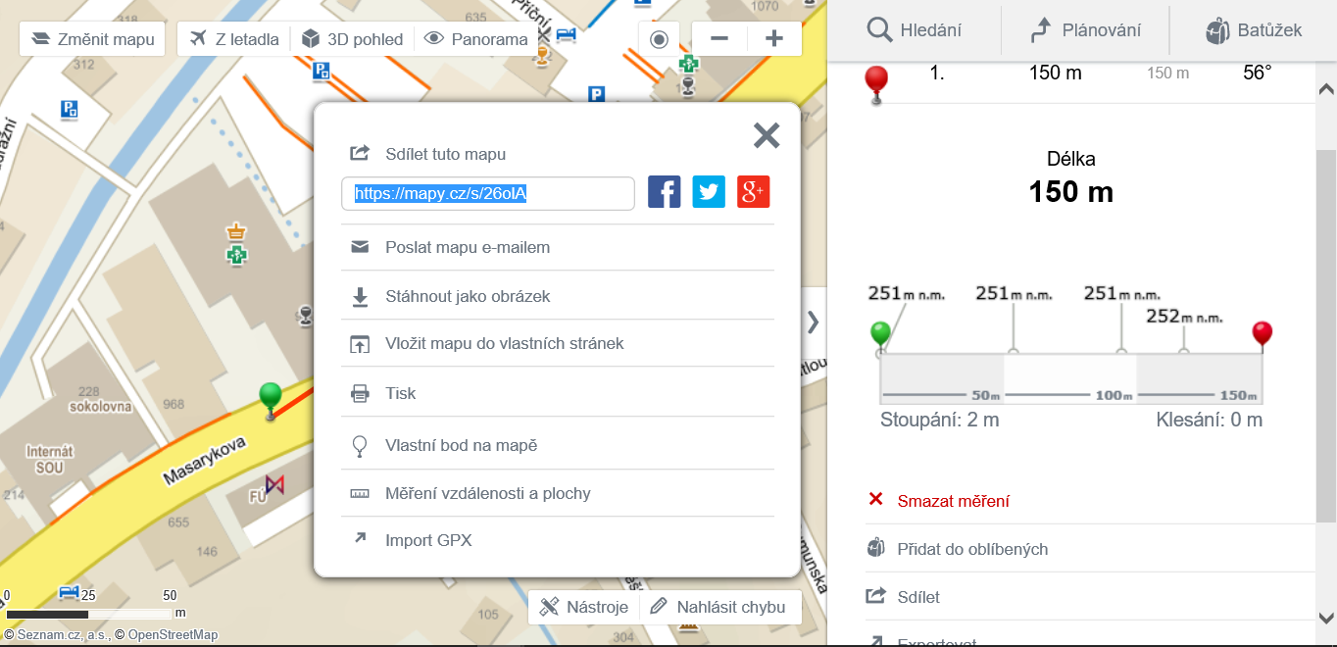

Příklad:
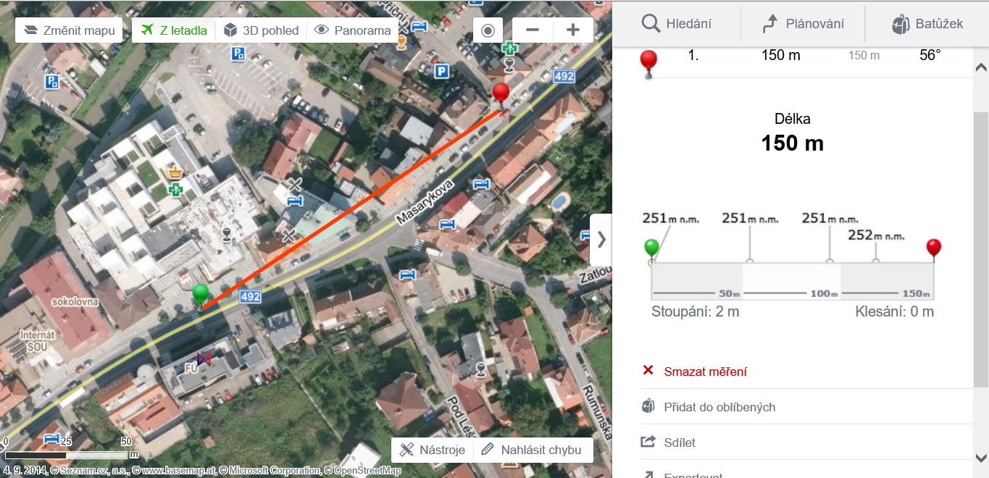

Příklad popisu: Předmětem projektu je vybudování nových parkovacích míst pro jízdní kolo v počtu X ks umístěných naproti finančního úřadu v Luhačovicích. Tyto nová pevná parkovací místa pro jízdní kolo se nacházejí ve vzdálenosti 150 m.

………………………………………………….
Podpis zpracovatele přílohy

